# Linux

* Linux系统的组成：Linux系统内核 & 系统级应用程序
* 内核提供系统最核心的功能内核提供系统最核心的功能，如：调度CPU、调度内存、调度文件系统、调度网络通讯、调度IO等。
* 内核是免费、开源的，这也就代表了：任何人都可以获得并修改内核，并且自行集成系统级程序，提供了内核+系统级程序的完整封装，称之为Linux发行版
* 主要基于CentOS操作系统，辅助Ubuntu系统的相关知识

## 初识Linux

### 虚拟机

* 借助虚拟化技术，我们可以在系统中，通过软件：模拟计算机硬件，并给虚拟硬件安装真实的操作系统。这样，就可以在电脑中，虚拟出一个完整的电脑，以供使用Linux系统。
* 使用VMware安装Linux实现虚拟化

### 远程连接Linux系统

#### 图形化，命令行

* 对于操作系统的使用，有2种使用形式：图形化页面使用操作系统/以命令的形式使用操作系统。不论是Windows还是Linux亦或是MacOS系统，都是支持这两种使用形式。
* 图形化：使用操作系统提供的图形化页面，以获得图形化反馈的形式去使用操作系统。
* 命令行：使用操作系统提供的各类命令，以获得字符反馈的形式去使用操作系统。
* 尽管图形化是大多数人使用计算机的第一选择，但是在Linux操作系统上，这个选择被反转了。无论是企业开发亦或是个人开发，使用Linux操作系统，多数都是使用的：命令行。在开发中，使用命令行形式，效率更高，更加直观，并且资源占用低，程序运行更稳定。

#### FinalShell

* 我们使用VMware可以得到Linux虚拟机，但是在VMware中操作Linux的命令行页面不太方便，主要是：
* 内容的复制、粘贴跨越VMware不方便
* 文件的上传、下载跨越VMware不方便，也就是和Linux系统的各类交互，跨越VMware不方便
* 通过第三方软件，FinalShell，远程连接到Linux操作系统之上，并通过FinalShell去操作Linux系统。

#### 远程连接到Linux系统

* 使用ifconfig查询ip地址，打开FinalShell，配置到Linux系统的连接
* Linux虚拟机如果重启，有可能，发生IP改变，如果改变IP需要在FinalShell中修改连接的IP地址

### 扩展-Win11配置WSL（Ubuntu）

* WSL是Windows10自带功能，需要开启，无需下载
* Windows Subsystem for Linux，是用于Windows系统之上的Linux子系统。作用很简单，可以在Windows系统中获得Linux系统环境，并完全直连计算机硬件，无需通过虚拟机虚拟硬件。

### 扩展-虚拟机快照

* 无法避免的可能损坏Linux操作系统，如果损坏的话，重新安装一个Linux操作系统就会十分麻烦。
* VMware虚拟机（Workstation和Funsion）支持为虚拟机制作快照。通过快照将当前虚拟机的状态保存下来，在以后可以通过快照恢复虚拟机到保存的状态。

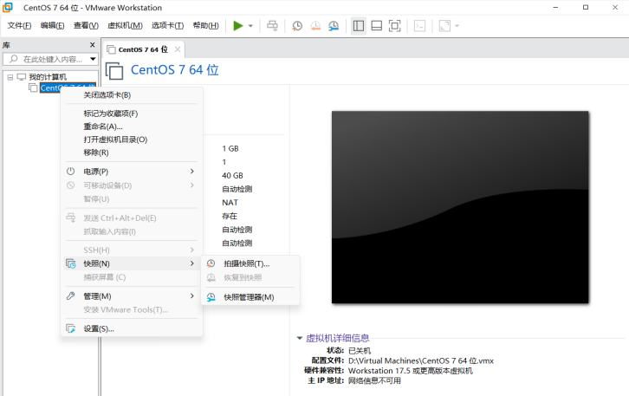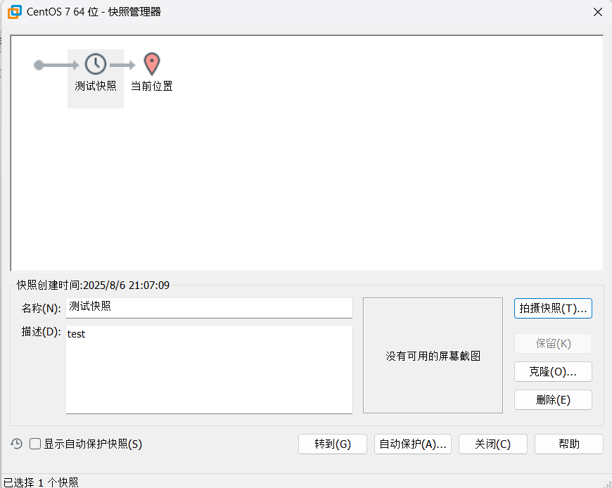

确保虚拟机已经关机 打开快照管理器-拍摄快照

## Linux基础命令

### Linux目录结构

* Linux目录结构是一个树型结构，windows系统可以拥有多个盘符，如C盘，D盘，E盘
* Linux没有盘符这个概念，只有一个根目录 / ，所有文件都在它下面
* 在Linux系统中，路径之间的层级关系，使用：/ 来表示

在Windows系统中，路径之间的层级关系，使用：\ 来表示

### Linux命令入门

* 一个命令就是一个Linux的程序，命令没有图形化页面，可以在命令行（终端中）提供字符化的反馈

#### Linux命令基础

无论是什么命令，用于什么用途，在Linux中，命令有其通用的格式：

command [-options] [parameter]

command： 命令本身

-options：[可选，非必填]命令的一些选项，可以通过选项控制命令的行为细节

parameter：[可选，非必填]命令的参数，多数用于命令的指向目标等

#### 命令入门

##### ls命令

* ls命令的作用是列出目录下的内容，语法细节：

ls [-a -l -h] [Linux路径]

-a -l -h 是可选的选项 选项是可以组合应用ls -l -a ls -la

Linux路径是此命令可选的参数

* 当不适用选项和参数，直接使用ls命令本体，表示：以平铺形式，列出当前目录下的内容
* Linux系统的命令行终端，在启动的时候，默认会加载:当前登录用户的HOME目录作为当前工作目录，所以ls命令列出的是HOME目录的内容
* HOME目录：每个Linux操作用户在Linux系统的个人账户目录，路径在：/home/用户名
* -a选项 all的意思，即列出所有文件（包含隐藏的文件/文件夹）
* -l选项 以列表（竖向排列）的形式展示内容，并展示更多信息
* -h选项 以易于阅读的方式展示文件的大小单位

##### -cd -pwd命令（目录切换相关命令）

###### -cd

* 当Linux终端（命令行）打开的时候，会默认以用户的HOME目录作为当前的工作目录 我们可以通过cd命令，更改当前所在的工作目录
* cd命令来自英文：Change Directory
* 语法：

cd [Linux路径]

* cd命令无需选项，只有参数，表示要切换到哪个目录下
* cd命令直接执行，不写参数，表示回到用户的HOME目录

###### -pwd

* 通过ls来验证当前的工作目录，其实是不恰当的。我们可以通过pwd命令，来查看当前所在的工作目录。
* pwd命令来自英文：Print Work Directory
* 语法：

pwd

* pwd命令，无选项，无参数，直接输入pwd即可

##### 相对路径，绝对路径和特殊路径符

* 通过pwd得知当前所在是HOME目录：/home/itheima现在想要通过cd命令，切换工作目录到Desktop文件夹中去。

cd /home/itheima/Desktop

cd Desktop

上述两种写法，都可以正确的切换目录到指定的Desktop中。

* 绝对路径：以根目录为起点，描述路径的一种写法，路径描述以/开头
* 相对路径：以当前目录为起点，描述路径的一种写法，路径描述无需以/开头
* 当前工作目录处于：/home/itheima/Desktop现在想要，向上回退一级，切换目录到/home/itheima中可以直接通过cd，即可回到HOME目录，也可以通过特殊路径符来完成。
* 特殊路径符：
* . 表示当前目录，比如 cd ./Desktop 表示切换到当前目录下的Desktop目录内，和cd Desktop效果一致
* .. 表示上一级目录，比如：cd .. 即可切换到上一级目录，cd ../..切换到上二级的目录
* ~ 表示HOME目录，比如：cd ~ 即可切换到HOME目录或cd ~/Desktop，切换到HOME内的Desktop目录

##### mkdir命令（创建目录命令）

* 通过mkdir命令可以创建新的目录（文件夹）
* mkdir来自英文：Make Directory
* 语法：

mkdir [-p] Linux路径

* 参数必填，表示Linux路径，即要创建的文件夹的路径，相对路径或绝对路径均可
* -p选项可选，表示自动创建不存在的父目录，适用于创建连续多层级的目录
* 创建文件夹需要修改权限，请确保操作均在HOME目录内，不要在HOME外操作，涉及到权限问题，HOME外无法成功

##### -touch -cat -more命令（文件操作命令）

###### -touch

* 可以通过touch命令创建文件
* 语法：

touch Linux路径

* touch命令无选项，参数必填，表示要创建的文件路径，相对、绝对、特殊路径符均可以使用

###### -cat

* 有了文件后，我们可以通过cat命令查看文件的内容。不过，现还未学习vi编辑器，无法向文件内编辑内容，所以，暂时先通过图形化在图形化中，手动向文件内添加内容，以测试cat命令
* 准备好文件内容后，可以通过cat查看内容。
* 语法：

cat Linux路径

* cat同样没有选项，只有必填参数，参数表示：被查看的文件路径，相对、绝对、特殊路径符都可以使用

###### -more

* more命令同样可以查看文件内容，同cat不同的是：
* cat是直接将内容全部显示出来
* more支持翻页，如果文件内容过多，可以一页页的展示
* 语法：

more Linux路径

* 同样没有选项，只有必填参数，参数表示：被查看的文件路径，相对、绝对、特殊路径符都可以使用
* 查看过程中通过空格翻页
* 通过q退出查看

##### -cp -mv -rm命令（文件操作命令）

###### -cp

cp命令可以用于复制文件\文件夹，cp命令来自英文单词：copy

语法：

cp [-r] 参数1 参数2

-r选项，可选，用于复制文件夹使用，表示递归

参数1，Linux路径，表示被复制的文件或文件夹

参数2，Linux路径，表示要复制去的地方

###### -mv

* mv命令可以用于移动文件\文件夹，mv命令来自英文单词：move
* 语法：

mv 参数1 参数2

* 参数1，Linux路径，表示被移动的文件或文件夹
* 参数2，Linux路径，表示要移动去的地方，如果目标不存在，则进行改名，确保目标存在

###### -rm

* rm命令可用于删除文件、文件夹，rm命令来自英文单词：remove
* 语法：

rm [-r -f] 参数1 参数2 参数3 ... 参数N

* -r选项用于删除文件夹
* -f表示force，强制删除（不会弹出提示确认信息）
* 普通用户删除内容不会弹出提示，只有root管理员用户删除内容会有提示
* 一般普通用户用不到-f选项
* 参数1、参数2、......、参数N 表示要删除的文件或文件夹路径，按照空格隔开
* rm命令支持通配符 *，用来做模糊匹配，符号* 表示通配符，即匹配任意内容（包含空）
* test*，表示匹配任何以test开头的内容
* *test，表示匹配任何以test结尾的内容
* *test*，表示匹配任何包含test的内容
* rm -rf / & rm -rf /* 效果等同于在Windows上执行C盘格式化。

##### Which find命令（查找命令）

###### which

* 我们在前面学习的Linux命令，其实它们的本体就是一个个的二进制可执行程序 和Windows系统中的.exe文件，是一个意思。
* 可以通过which命令，查看所使用的一系列命令的程序文件存放在哪里

which cd

###### Find

* 在Linux系统中，可以通过find命令去搜索指定的文件。
* 语法：

find 起始路径 -name “被查找的文件名”

* 被查找文件名，支持使用通配符 * 来做模糊查询。
* 符号* 表示通配符，即匹配任意内容（包含空）
* test*，表示匹配任何以test开头的内容
* *test，表示匹配任何以test结尾的内容
* *test*，表示匹配任何包含test的内容
* 基于通配符的含义，可以结合find命令做文件的模糊查询。

find 起始路径 -size +|- n[KMG]

* +、- 表示大于和小于
* n表示大小数字
* kMG表示大小单位，k(小写字母)表示kb，M表示MB，G表示GB

##### grep、wc和管道符

###### grep

* 可以通过grep命令，从文件中通过关键字过滤文件行。
* 语法：

grep [-n] 关键字 文件路径

* 选项-n，可选，表示在结果中显示匹配的行的行号。
* 参数：关键字，必填，表示过滤的关键字，带有空格或其它特殊符号，建议使用””将关键字包围起来
* 参数：文件路径，必填，表示要过滤内容的文件路径，可作为内容输入端口

###### wc

* 可以通过wc命令统计文件的行数、单词数量等
* 语法：

grep [-c -m -l -w] 文件路径

* 选项，-c，统计bytes数量
* 选项，-m，统计字符数量
* 选项，-l，统计行数
* 选项，-w，统计单词数量
* 参数，文件路径，被统计的文件，可作为内容输入端口

###### 管道符

* 管道符的含义是：将管道符左边命令的结果，作为右边命令的输入

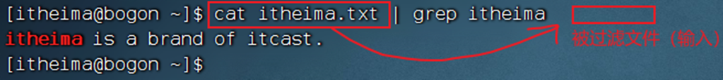

* 不填grep的文件路径，可以作为内容输入的端口

##### echo、tail和重定向符

###### echo

* 可以使用echo命令在命令行内输出指定内容
* 语法：

echo 输出的内容

* 无需选项，只有一个参数，表示要输出的内容，复杂内容可以用””包围
* 我们可以通过将命令用反引号（通常也称之为飘号）`将其包围，被`包围的内容，会被作为命令执行，而非普通字符

###### tail

* 使用tail命令，可以查看文件尾部内容，跟踪文件的最新更改
* 语法：

grep [-f -num] Linux路径

* 参数，Linux路径，表示被跟踪的文件路径
* 选项：-f，表示持续跟踪
* 选项：-num，表示查看尾部多少行，不填默认10行
* 使用ctrl c强制停止命令执行

###### 重定向符

* 重定向符：>和>>
* >，将左侧命令的结果，覆盖写入到符号右侧指定的文件中
* >>，将左侧命令的结果，追加写入到符号右侧指定的文件中

echo “Hello Linux” > itheima.txt

cat itheima.txt

输出结果：Hello Linux

##### Vi\vim编辑器介绍

* vi\vim是visual interface的简称, 是Linux中最经典的文本编辑器
* 同图形化界面中的 文本编辑器一样，vi是命令行下对文本文件进行编辑的绝佳选择
* vim 是 vi 的加强版本，兼容 vi 的所有指令，不仅能编辑文本，而且还具有 shell 程序编辑的功能，可以不同颜色的字体来辨别语法的正确性，极大方便了程序的设计和编辑性。

###### 编辑器三种工作模式

* 命令模式（Command mode）

命令模式下，所敲的按键编辑器都理解为命令，以命令驱动执行不同的功能。

此模型下，不能自由进行文本编辑。

Vi 文件路径

* 输入模式（Insert mode）

也就是所谓的编辑模式、插入模式。

此模式下，可以对文件内容进行自由编辑。

* 底线命令模式（Last line mode）

以：开始，通常用于文件的保存、退出。

使用：vim hello.txt，编辑一个新文件，执行后进入的是命令模式

在命令模式内，按键盘 i ，进入输入模式

在输入模式内输入：itheima and itcast.

输入完成后，按esc回退会命令模式

在命令模式内，按键盘 : ，进入底线命令模式

在底线命令内输入：wq，保存文件并退出vi编辑器

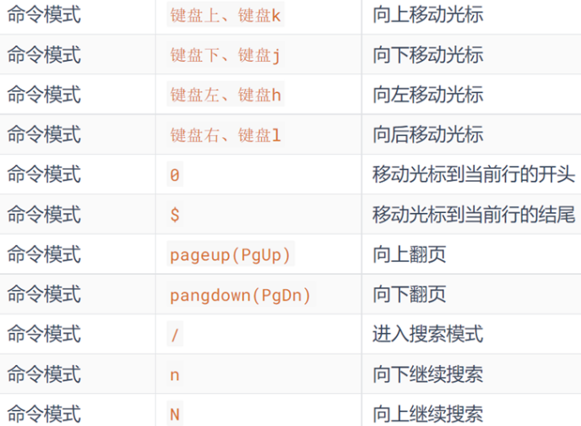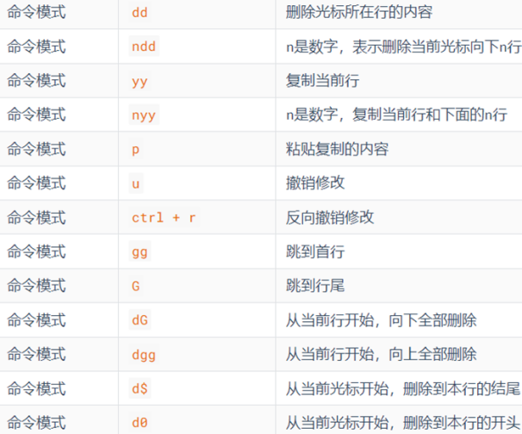

## Linux权限管理

### Root用户

* 无论是Windows、MacOS、Linux均采用多用户的管理模式进行权限管理。
* 在Linux系统中，拥有最大权限的账户名为：root（超级管理员）
* root用户拥有最大的系统操作权限，而普通用户在许多地方的权限是受限的。
* 普通用户的权限，一般在其HOME目录内是不受限的，一旦出了HOME目录，大多数地方，普通用户仅有只读和执行权限，无修改权限

#### su命令

* 用于账户切换的系统命令，其来源英文单词：Switch User
* 语法：

su [-u] [用户名]

* - 符号是可选的，表示是否在切换用户后加载环境变量
* 参数：用户名，表示要切换的用户，用户名也可以省略，省略表示切换到root
* 切换用户后，可以通过exit命令退回上一个用户，也可以使用快捷键：ctrl + d
* 使用普通用户，切换到其它用户需要输入密码，如切换到root用户，使用root用户切换到其它用户，无需密码，可以直接切换

#### sudo命令

* 在我们得知root密码的时候，可以通过su命令切换到root得到最大权限。但是不建议长期使用root用户，避免带来系统损坏。
* 我们可以使用sudo命令，为普通的命令授权，临时以root身份执行。
* 语法：

sudo 其他命令

* 在其它命令之前，带上sudo，即可为这一条命令临时赋予root授权，但是并不是所有的用户，都有权利使用sudo，我们需要为普通用户配置sudo认证
* 为普通用户配置sudo权限

切换到root用户，执行visudo命令，会自动通过vi编辑器打开在文件的最后添加：

Richard ALL=（ALL） NOPASSWD：ALL

其中最后的NOPASSWD:ALL 表示使用sudo命令，无需输入密码，最后通过 wq 保存

### 用户，用户组

* Linux系统中可以配置多个用户，配置多个用户组，用户可以加入多个用户组
* Linux中关于权限的管控级别有2个级别，分别是：

针对用户的权限控制，针对用户组的权限控制

#### 用户组管理

以下命令需root用户执行：

创建用户组：groupadd 用户组名

删除用户组：groupdel 用户组名

#### 用户管理

##### 创建用户

useradd [-g -d] 用户名

* 选项：-g指定用户的组，不指定-g，会创建同名组并自动加入，指定-g需要组已经存在，如已存在同名组，必须使用-g
* 选项：-d指定用户HOME路径，不指定，HOME目录默认在：/home/用户名

##### 删除用户

Userdel [-r] 用户名

* 选项：-r，删除用户的HOME目录，不使用-r，删除用户时，HOME目录保留

##### 查看用户所属组

id [用户名]

* 参数：用户名，被查看的用户，如果不提供则查看自身

##### 修改用户所属组

usermod -aG

* 用户组 用户名，将指定用户加入指定用户组

##### getent

gentent passwd

gentent group

Passwd 查看当前系统中有哪些用户

Group 查看当前系统中有哪些用户组

#### 查看权限控制

* 通过ls -l 可以以列表形式查看内容，并显示权限细节

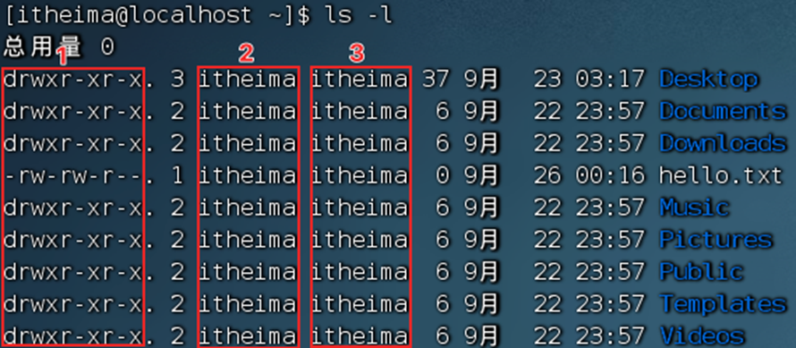

序号1：表示文件，文件夹的权限控制信息

序号2：表示文件，文件夹所属用户

序号3：表示文件，文件夹所属用户组

* 10个槽位

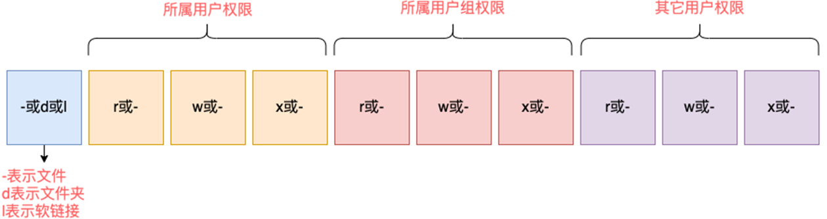

* r，针对文件可以查看文件内容

针对文件夹，可以查看文件夹内容，如ls命令

* w，针对文件表示可以修改此文件

针对文件夹，可以在文件夹内：创建、删除、改名等操作

* x，针对文件表示可以将文件作为程序执行

针对文件夹，表示可以更改工作目录到此文件夹，即cd进入

#### 修改权限控制 - chmod

* 我们可以使用chmod命令，修改文件、文件夹的权限信息。
* 注意，只有文件、文件夹的所属用户或root用户可以修改。
* 语法：

chmod [-R] 权限 文件或文件夹

* 选项：-R，对文件夹内的全部内容应用同样的操作

u表示用户权限，g表示group组权限，o表示other其他用户权限

* 权限可以用3位数字来代表，第一位数字表示用户权限，第二位表示用户组权限，第三位表示其它用户权限。
* 数字的细节如下：r记为4，w记为2，x记为1，可以有：
* 0：无任何权限， 即 ---
* 1：仅有x权限， 即 --x
* 2：仅有w权限 即 -w-
* 3：有w和x权限 即 -wx
* 4：仅有r权限 即 r--
* 5：有r和x权限 即 r-x
* 6：有r和w权限 即 rw-
* 7：有全部权限 即 rwx

i.e. 751表示： rwx(7) r-x(5) --x(1)

#### 修改权限控制 - chown

* 使用chown命令，可以修改文件、文件夹的所属用户和用户组
* 普通用户无法修改所属为其它用户或组，所以此命令只适用于root用户执行
* 语法：

Chown [-R] [用户][:][用户组] 文件或文件夹

* 选项，-R，同chmod，对文件夹内全部内容应用相同规则
* 选项，用户，修改所属用户
* 选项，用户组，修改所属用户组
* :用于分隔用户和用户组
* 示例：
* chown root hello.txt，将hello.txt所属用户修改为root
* chown :root hello.txt，将hello.txt所属用户组修改为root
* chown root:itheima hello.txt，将hello.txt所属用户修改为root，用户组修改为itheima
* chown -R root test，将文件夹test的所属用户修改为root并对文件夹内全部内容应用同样规则

## Linux使用操作

### 快捷键操作

#### Ctrl + c

Linux某些程序的运行，如果想要强制停止它，可以使用快捷键ctrl + c

命令输入错误，也可以通过快捷键ctrl + c，退出当前输入，重新输入

#### Ctrl + d

可以通过快捷键：ctrl + d，退出账户的登录或者退出某些特定程序的专属页面，但不能用于退出vi/vim

#### 历史命令搜索

* 可以通过history命令，查看历史输入过的命令
* 也可以通过：!命令前缀，自动执行上一次匹配前缀的命令
* 也可以通过快捷键：ctrl + r，输入内容去匹配历史命令

如果搜索到的内容是你需要的，回车键可以直接执行；键盘左右键，可以得到此命令（不执行）

#### 光标移动快捷键

ctrl + a，跳到命令开头

ctrl + e，跳到命令结尾

ctrl + 键盘左键，向左跳一个单词

ctrl + 键盘右键，向右跳一个单词

#### 清屏

通过ctrl + l 可以清空终端内容，或者通过命令clear得到同样的效果

### 软件安装

#### Yum命令

* yum：RPM包软件管理器，用于自动化安装配置Linux软件，并可以自动解决依赖问题。
* 语法：

yum [-y] [install | remove |search] 软件名称

* 选项：-y，自动确认，无需手动确认安装或卸载过程
* install：安装
* remove：卸载
* search：搜索
* Yum命令需要root权限，可以su切换到root，或使用sudo提权

#### Apt命令

* 前面学习的各类Linux命令，都是通用的 但是软件安装，CentOS系统和Ubuntu是使用不同的包管理器。CentOS使用yum管理器，Ubuntu使用apt管理器
* 语法：

apt [-y] [install | remove |search] 软件名称

### Systemctl

* Linux系统很多软件（内置或第三方）均支持使用systemctl命令控制：启动、停止、开机自启
* 能够被systemctl管理的软件，一般也称之为：服务
* 语法：

systemctl start | stop | status | enable | disable 服务名

* Enable/disable 开启开机自启，关闭开机自启
* 系统内置的服务比较多，比如：
* NetworkManager，主网络服务
* network，副网络服务
* firewalld，防火墙服务
* sshd，ssh服务（FinalShell远程登录Linux使用的就是这个服务）
* 除了内置的服务以外，部分第三方软件安装后也可以以systemctl进行控制，如果没有自动注册，可以手动注册

yum install -y ntp，安装ntp软件

可以通过ntpd服务名，配合systemctl进行控制

yum install -y httpd，安装apache服务器软件

可以通过httpd服务名，配合systemctl进行控制

### 软连接

#### ln命令创建软连接

* 在系统中创建软链接，可以将文件、文件夹链接到其它位置 类似Windows系统中的快捷方式，不是物理连接
* 语法：

ln -s 参数1 参数2

* -s选项，创建软连接
* 参数1：被链接的文件或文件夹
* 参数2：要链接去的目的地

实例：

ln -s /etc/yum.conf ~/yum.conf

ln -s /etc/yum ~/yum

### 日期和时区

#### Date命令

* 通过date命令可以在命令行中查看系统的时间

语法：

date [-d] [+格式化字符串]

* -d 按照给定的字符串显示日期，一般用于日期计算
* 格式化字符串：通过特定的字符串标记，来控制显示的日期格式
* %Y 年
* %y 年份后两位数字 (00..99)
* %m 月份 (01..12)
* %d 日 (01..31)
* %H 小时 (00..23)
* %M 分钟 (00..59)
* %S 秒 (00..60)
* %s 自 1970-01-01 00:00:00 UTC 到现在的秒数
* 使用date命令本体，无选项，直接查看时间

#### 修改Linux时区

通过date查看的日期时间是不准确的，这是因为：系统默认时区非中国的东八区。使用root权限，执行如下命令，修改时区为东八区时区

rm -f /etc/localtime

sudo ln -s /usr/share/zoneinfo/Asia/Shanghai /etc/localtime

#### ntp程序

* 我们可以通过ntp程序自动校准系统时间
* 安装ntp：yum -y install ntp
* 启动并设置开机自启：
* systemctl start ntpd
* systemctl enable ntpd
* 当ntpd启动后会定期的帮助我们联网校准系统的时间

### ip地址，主机名

#### ip地址

* 每一台联网的电脑都会有一个地址，用于和其它计算机进行通讯
* IP地址主要有2个版本，V4版本和V6版本
* IPv4版本的地址格式是：a.b.c.d，其中abcd表示0~255的数字，如192.168.88.101就是一个标准的IP地址
* 可以通过命令：ifconfig，查看本机的ip地址，如无法使用ifconfig命令，可以安装：yum -y install net-tools
* 特殊ip地址
* 127.0.0.1，这个IP地址用于指代本机
* 0.0.0.0，特殊IP地址 可以用于指代本机，可以在端口绑定中用来确定绑定关系，在一些IP地址限制中，表示所有IP的意思，如放行规则设置为0.0.0.0，表示允许任意IP访问

#### 主机名

* 每一台电脑除了对外联络地址（IP地址）以外，也可以有一个名字，称之为主机名

无论是Windows或Linux系统，都可以给系统设置主机名

* 更改主机名
* 可以使用命令：hostname查看主机名
* 可以使用命令：hostnamectl set-hostname 主机名，修改主机名（需root）
* 重新登录FinalShell即可看到主机名已经正确显示

#### 域名解析

* IP地址实在是难以记忆，可以通过主机名或替代的字符地址去代替数字化的IP地址
* 实际上，我们一直都是通过字符化的地址去访问服务器，很少指定IP地址比如，我们在浏览器内打开：www.baidu.com，会打开百度的网址，其中，www.baidu.com，是百度的网址，我们称之为：域名
* 访问baidu.com的流程

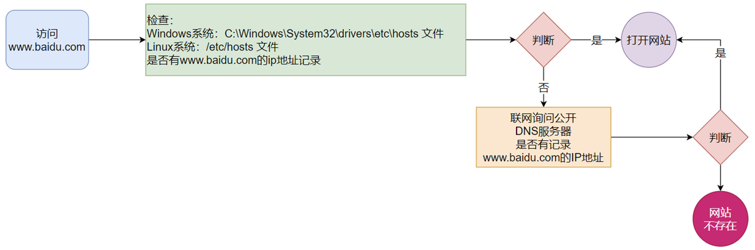

#### 虚拟机配置固定ip

* 当前我们虚拟机的Linux操作系统，其IP地址是通过DHCP服务获取的。
* DHCP：动态获取IP地址，即每次重启设备后都会获取一次，可能导致IP地址频繁变更
* 原因1：办公电脑IP地址变化无所谓，但是我们要远程连接到Linux系统，如果IP地址经常变化我们就要频繁修改适配很麻烦
* 原因2：在刚刚我们配置了虚拟机IP地址和主机名的映射，如果IP频繁更改，我们也需要频繁更新映射关系
* 综上所述，需要IP地址固定下来，不要变化

### 网络地址

#### 下载和网络请求

##### Ping命令

* 可以通过ping命令，检查指定的网络服务器是否是可联通状态
* 语法：

ping [-c num] ip或主机名

* 选项：-c，检查的次数，不使用-c选项，将无限次数持续检查
* 参数：ip或主机名，被检查的服务器的ip地址或主机名地址

##### Wget命令

* wget是非交互式的文件下载器，可以在命令行内下载网络文件
* 语法：

ping [-b] url

* 选项：-b，可选，后台下载，会将日志写入到当前工作目录的wget-log文件
* 参数：url，下载链接

##### curl命令

* curl可以发送http网络请求，可用于：下载文件、获取信息等
* 语法：

curl [-O] url

* 选项：-O，用于下载文件，当url是下载链接时，可以使用此选项保存文件
* 参数：url，要发起请求的网络地址

#### 端口

* 端口，是设备与外界通讯交流的出入口。端口可以分为：物理端口和虚拟端口两类
* 物理端口：又可称之为接口，是可见的端口，如USB接口，RJ45网口，HDMI端口等
* 虚拟端口：是指计算机内部的端口，是不可见的，是用来操作系统和外部进行交互使用的
* Linux系统是一个超大号小区，可以支持65535个端口，这6万多个端口分为3类进行使用：
* 公认端口：1~1023，通常用于一些系统内置或知名程序的预留使用，如SSH服务的22端口，HTTPS服务的443端口
* 非特殊需要，不要占用这个范围的端口
* 注册端口：1024~49151，通常可以随意使用，用于松散的绑定一些程序\服务
* 动态端口：49152~65535，通常不会固定绑定程序，而是当程序对外进行网络链接时，用于临时使用。

##### 查看端口占用

* 可以通过Linux命令去查看端口的占用情况
* 使用nmap命令，安装nmap：yum -y install nmap
* 语法：nmap 被查看的IP地址
* 可以通过netstat命令，查看指定端口的占用情况
* 语法：netstat -anp | grep 端口号，安装netstat：yum -y install net-tools

### 进程管理

* 程序运行在操作系统中，是被操作系统所管理的。
* 为管理运行的程序，每一个程序在运行的时候，便被操作系统注册为系统中的一个：进程
* 并会为每一个进程都分配一个独有的：进程ID（进程号）

#### 查看进程

* 可以通过ps命令查看Linux系统中的进程信息
* 语法：

ps [-e -f]

* 选项：-e，显示出全部的进程
* 选项：-f，以完全格式化的形式展示信息（展示全部信息）
* 一般来说，固定用法就是： ps -ef 列出全部进程的全部信息

从左到右分别是：

UID：进程所属的用户ID

PID：进程的进程号ID

PPID：进程的父ID（启动此进程的其它进程）

C：此进程的CPU占用率（百分比）

STIME：进程的启动时间

TTY：启动此进程的终端序号，如显示?，表示非终端启动

TIME：进程占用CPU的时间

CMD：进程对应的名称或启动路径或启动命令

#### 查看指定进程

* 在FinalShell中，执行命令：tail，可以看到，此命令一直阻塞在那里
* 在FinalShell中，复制一个标签页，执行：ps -ef 找出tail这个程序的进程信息
* 我们可以使用管道符配合grep来进行过滤，如：

ps -ef | grep tail，即可准确的找到tail命令的信息

* 过滤不仅仅过滤名称，进程号，用户ID等等，都可以被grep过滤哦

ps -ef | grep 30001，过滤带有30001关键字的进程信息（一般指代过滤30001进程号）

#### 关闭进程

* 在Windows系统中，可以通过任务管理器选择进程后，点击结束进程从而关闭它。
* 同样，在Linux中，可以通过kill命令关闭进程。
* 语法：

kill [-9] 进程ID

* 选项：-9，表示强制关闭进程。不使用此选项会向进程发送信号要求其关闭，但是否关闭看进程自身的处理机制。

### 主机状态

#### 查看系统资源占用

* 可以通过top命令查看CPU、内存使用情况，类似Windows的任务管理器，默认每5秒刷新一次，语法：直接输入top即可，按q或ctrl + c退出
* 命令内容解析

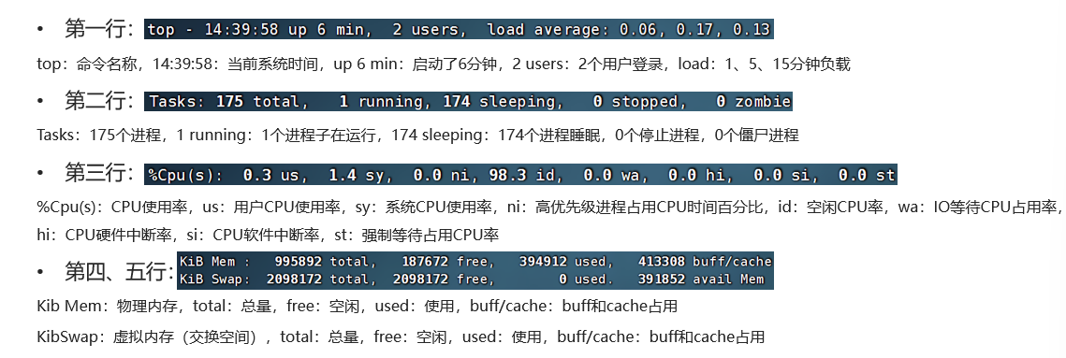

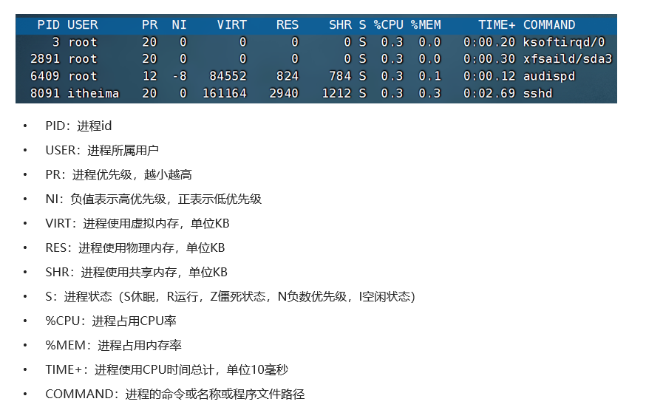

* Top也支持选项：

-p只显示某个进程的信息

-d 设置刷新时间默认是5s

-c 显示产生进程的完整命令，默认是进程名

-n 指定刷新次数，比如top -n 3 刷新输出3次后退出

-b 以非交互非全屏模式运行，以批次的方式执行top，一般配合-n指定几次统计信息，将输出重定向到指定文件

-i 不显示任何闲置或无用的进程

-u 查找指定用户启动的进程

#### 磁盘信息监控

* 使用df命令，可以查看硬盘的使用情况
* 语法：df [-h]
* 选项：-h，以更加人性化的单位显示
* 使用iostat的-x选项，可以显示更多信息

#### 网络状态监控

* 可以使用sar命令查看网络的相关统计（sar命令非常复杂，这里仅简单用于统计网络）
* 语法：sar -n DEV num1 num2
* 选项：-n，查看网络，DEV表示查看网络接口
* num1：刷新间隔（不填就查看一次结束），num2：查看次数（不填无限次数）

### 环境变量

* 环境变量是操作系统（Windows、Linux、Mac）在运行的时候，记录的一些关键性信息，用以辅助系统运行。
* 在Linux系统中执行：env命令即可查看当前系统中记录的环境变量
* 环境变量是一种KeyValue型结构，即名称和值
* 无论当前工作目录是什么，都能执行/usr/bin/cd这个程序，这个是借助环境变量中：PATH这个项目的值来做到的，PATH记录了系统执行任何命令的搜索路径

#### $符号

* 在Linux系统中，$符号被用于取”变量”的值。
* 环境变量记录的信息，除了给操作系统自己使用外，如果我们想要取用，也可以使用。
* 取得环境变量的值就可以通过语法：$环境变量名 来取得

I.e.： echo $PATH 就可以取得PATH这个环境变量的值，并通过echo语句输出出来。

又或者：echo ${PATH}ABC当和其它内容混合在一起的时候，可以通过{}来标注取的变量是谁

#### 自行设置环境变量

* Linux环境变量可以用户自行设置，其中分为：
* 临时设置，语法：export 变量名=变量值
* 永久生效

针对当前用户生效，配置在当前用户的： ~/.bashrc文件中

针对所有用户生效，配置在系统的： /etc/profile文件中

并通过语法：source 配置文件，进行立刻生效，或重新登录FinalShell生效

#### 自定义环境变量PATH

* 环境变量PATH这个项目里面记录了系统执行命令的搜索路径。这些搜索路径我们也可以自行添加到PATH中去。
* 测试：
* 在当前HOME目录内创建文件夹，myenv，在文件夹内创建文件mkhaha
* 通过vim编辑器，在mkhaha文件内填入：echo 哈哈哈哈哈
* 完成上述操作后，随意切换工作目录，执行mkhaha命令尝试一下，会发现无法执行
* 修改PATH的值
* 临时修改PATH：export PATH=$PATH:/home/itheima/myenv，再次执行mkhaha，无论在哪里都能执行了
* 或将export PATH=$PATH:/home/itheima/myenv，填入用户环境变量文件或系统环境变量文件中去

## 实战软件部署

## 脚本 & 自动化

待更新

## 项目实战

待更新

## 云平台技术

待更新